Лабораторная работа № 4.
Использование контейнеров.
Выполнил работу: Нестеренко – ИСП-3-27

- Реализуйте интерфейс, как показано на рисунке 1. Данный интерфейс можно разделить на 3 части: “шапка”, основная часть и “подвал”. В “шапке” необходимо создать 3 текстовых поля, символизирующих панель переключения между страницами. В основной части интерфейса находится произведения, которое можно выбрать по своему желанию. В “подвале” располагаются два подблока с указанием вашего ФИО и группы, а также ФИО автора стихотворения.
!Важно! Цвета рамок и внутренних блоков можно установить свои, главное чтобы они соответствовали стилистики примера.
import 'package:flutter/material.dart';

void main() {
runApp(
Container(
color: Colors.white,
padding: const EdgeInsets.all(10),
child: Column(
textDirection: TextDirection.ltr,
children: [
// ШАПКА
Row(
textDirection: TextDirection.ltr,
children: [
for (var title in ['Карточка', 'Настройки', 'О программе'])
Expanded(
child: Container(
height: 50,
margin: const EdgeInsets.all(2),
alignment: Alignment.center,
decoration: BoxDecoration(color: Colors.yellow, border: Border.all(color: Colors.blue)),
child: Text(title, textDirection: TextDirection.ltr, style: const TextStyle(fontSize: 12, color: Colors.black)),
),
),
],
),

// ЦЕНТР
Expanded(
child: Container(
margin: const EdgeInsets.symmetric(vertical: 10),
alignment: Alignment.center,
decoration: BoxDecoration(color: Colors.grey[300], border: Border.all(color: Colors.orange, width: 4)),
child: const Text(
'Три девицы под окном\n'
'Пряли поздно вечерком.\n'
'«Кабы я была царица, —\n'
'Говорит одна девица, —\n'
'То на весь крещеный мир\n'
'Приготовила б я пир».\n'
'«Кабы я была царица, —\n'
'Говорит ее сестрица, —\n'
'То на весь бы мир одна\n'
'Наткала я полотна».\n'
'«Кабы я была царица, —\n'
'Третья молвила сестрица, —\n'
'Я б для батюшки-царя\n'
'Родила богатыря».',
textDirection: TextDirection.ltr,
textAlign: TextAlign.center,
style: TextStyle(color: Colors.black, fontSize: 18),
),
),
),

// ПОДВАЛ
Row(
textDirection: TextDirection.ltr,
children: [
Expanded(
child: Container(
height: 80,
alignment: Alignment.center,
decoration: BoxDecoration(color: Colors.green, border: Border.all(color: Colors.blue[900]!, width: 3)),
child: const Text('Нестеренко Н.А\nИСП-3-27', textDirection: TextDirection.ltr, textAlign: TextAlign.center, style: TextStyle(fontSize: 12, color: Colors.black)),
),
),
Expanded(
child: Container(
height: 80,
alignment: Alignment.center,
decoration: BoxDecoration(color: Colors.green, border: Border.all(color: Colors.brown, width: 3)),
child: const Text('Автор:\nПушкин А.С', textDirection: TextDirection.ltr, textAlign: TextAlign.center, style: TextStyle(fontSize: 12, color: Colors.black)),
),
),
],
),
],
),
),
);
}

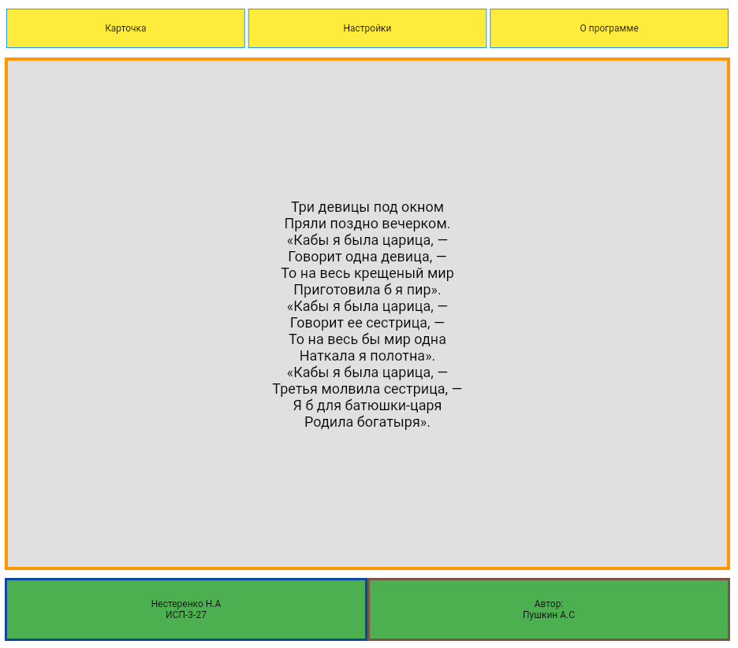
- Реализуйте второй интерфейс, как показано на рисунке 2. В данном задании идет упор на создание блоков и отступов между ними и внутри них. В место «Text» можно подставить свое сообщение, НО, обращайте внимание на место расположения текста.

import 'package:flutter/material.dart';

void main() {
runApp(
Container(
color: Colors.white,
padding: EdgeInsets.all(10),
child: Column(
textDirection: TextDirection.ltr,
children: [
// ВЕРХНИЙ БЛОК
Container(
height: 50,
alignment: Alignment.center,
decoration: BoxDecoration(
color: Colors.grey,
border: Border.all(color: Colors.brown, width: 3),
),
child: Text('Text', textDirection: TextDirection.ltr),
),
SizedBox(height: 10),

// ТРИ КРАСНЫХ/ОРАНЖЕВЫХ БЛОКА
Row(
textDirection: TextDirection.ltr,
children: [
Expanded(
child: Container(
height: 100,
margin: EdgeInsets.all(2),
decoration: BoxDecoration(
color: Colors.red,
border: Border.all(color: Colors.blue, width: 4),
borderRadius: BorderRadius.circular(15),
),
child: Center(child: Text('Text', textDirection: TextDirection.ltr)),
),
),
Expanded(
child: Container(
height: 100,
margin: EdgeInsets.all(2),
decoration: BoxDecoration(
color: Colors.orange[200],
border: Border.all(color: Colors.blue, width: 4),
borderRadius: BorderRadius.circular(15),
),
child: Center(child: Text('Text', textDirection: TextDirection.ltr)),
),
),
Expanded(
child: Container(
height: 100,
margin: EdgeInsets.all(2),
decoration: BoxDecoration(
color: Colors.red,
border: Border.all(color: Colors.blue, width: 4),
borderRadius: BorderRadius.circular(15),
),
child: Center(child: Text('Text', textDirection: TextDirection.ltr)),
),
),
],
),
SizedBox(height: 10),

// ЖЕЛТЫЙ БЛОК
Container(
height: 40,
alignment: Alignment.center,
decoration: BoxDecoration(
color: Colors.yellow,
border: Border.all(color: Colors.brown, width: 3),
),
child: Text('Text', textDirection: TextDirection.ltr),
),
SizedBox(height: 10),

// ОВАЛЫ И КВАДРАТЫ
Expanded(
child: Row(
textDirection: TextDirection.ltr,
children: [
Expanded(
child: Container(
alignment: Alignment.topLeft,
padding: EdgeInsets.all(5),
decoration: BoxDecoration(
color: Colors.orange[200],
border: Border.all(color: Colors.blue, width: 2),
),
child: Text('Text', textDirection: TextDirection.ltr),
),
),
Expanded(
child: Container(
margin: EdgeInsets.all(2),
decoration: BoxDecoration(
color: Colors.green,
border: Border.all(color: Colors.blue, width: 4),
borderRadius: BorderRadius.all(Radius.elliptical(100, 150)),
),
child: Center(child: Text('Text', textDirection: TextDirection.ltr)),
),
),
Expanded(
child: Container(
margin: EdgeInsets.all(2),
decoration: BoxDecoration(
color: Colors.green,
border: Border.all(color: Colors.blue, width: 4),
borderRadius: BorderRadius.all(Radius.elliptical(100, 150)),
),
child: Center(child: Text('Text', textDirection: TextDirection.ltr)),
),
),
Expanded(
child: Container(
alignment: Alignment.bottomRight,
padding: EdgeInsets.all(5),
decoration: BoxDecoration(
color: Colors.orange[200],
border: Border.all(color: Colors.blue, width: 2),
),
child: Text('Text', textDirection: TextDirection.ltr),
),
),
],
),
),
SizedBox(height: 10),

// НИЖНИЙ ЖЕЛТЫЙ БЛОК С ОКНАМИ
Container(
height: 80,
decoration: BoxDecoration(
color: Colors.yellow,
border: Border.all(color: Colors.brown, width: 3),
),
child: Row(
textDirection: TextDirection.ltr,
children: [
Expanded(
child: Container(
margin: EdgeInsets.all(10),
alignment: Alignment.centerLeft,
decoration: BoxDecoration(
color: Colors.white,
border: Border.all(color: Colors.black, width: 4),
),
child: Text(' Text ', textDirection: TextDirection.ltr, style: TextStyle(fontWeight: FontWeight.bold)),
),
),
Expanded(
child: Container(
margin: EdgeInsets.all(10),
alignment: Alignment.centerRight,
decoration: BoxDecoration(
color: Colors.white,
border: Border.all(color: Colors.black, width: 4),
),
child: Text(' Text ', textDirection: TextDirection.ltr, style: TextStyle(fontWeight: FontWeight.bold)),
),
),
],
),
),
],
),
),
);
}

